IT及安全综合运营管控平台

**详细设计说明书**

兰州大方电子有限责任公司

2022/09/06

变更记录

|  |  |  |  |  |
| --- | --- | --- | --- | --- |
| **版本号** | **修改点说明** | **变更日期** | **变更人** | **审批人** |
| V1.0 | 创建 | 2022/09/06 | 姚兴荣 |  |
|  |  |  |  |  |
|  |  |  |  |  |
|  |  |  |  |  |
|  |  |  |  |  |
|  |  |  |  |  |
|  |  |  |  |  |
|  |  |  |  |  |

修改点说明的内容有如下几种：创建、修改（+修改说明）、删除（+删除说明）

目录

1 引言 1

1.1 项目背景 1

1.2 编写目的和范围 1

2 系统总体设计 1

2.1 系统建设总体设计 1

2.2 基础数据管理流程设计 3

2.3 服务器逻辑架构图 4

2.4 程序逻辑结构图说明 5

2.5 软件功能设计 7

3 模块设计 8

3.1 系统详细需求分析 8

4 总体方案确认 11

4.1 系统总体结构确认 11

4.2 软件平台关键技术 19

5 数据库设计 24

5.1 设计规范 24

6 系统功能及界面详细设计 34

6.1 资产配置管理中心 34

6.2 基础设施监控 39

6.3 监控探测 44

6.4 告警中心 44

6.5 自动化运维 48

6.6 运维工作台 49

6.7 可视化大屏 50

7 非功能设计 51

7.1 性能需求 51

7.2 易用性需求 51

7.3 兼容性需求 51

7.4 安全性需求 51

# 引言

## 项目背景

随着国家对信息化建设不断推进，运维服务业务逐年增长，数据中心的信息量正以爆炸式的速度增长，企业需要对庞大的数据做处理和分析，为业务支撑和战略发展提供坚实的保障，同时在虚拟化、云计算等新兴技术的刺激下，IT运维正在向整合化的趋势发展，运维管理员将不在关注IT运维本，而是基于IT运维服务之上。“IT及服务”已逐渐成为人们的共识，它的核心在于按需提供IT服务模式，对IT资源的部署、配置、管理方式带来了巨大的变革。这种情况下，单纯依赖传统的人工和简单工具的管理手段，早已不能适应日益繁重的IT服务管理工作。

为了顺应下一代数据中心的管理需要，IT服务管理（ITMS）也将产生理念上的 革新，朝着以服务保障为基础，服务主动化、自动化方向发展。

## 编写目的和范围

本文档是对IT及安全综合运维管控平台建设需求的详细阐述，作为系统建设的需求依据。预期读者为系统设计人员、软件开发人员、软件测试人员和项目评审人员。

本说明书的范围涉及整个项目。

# 系统总体设计



## 系统建设总体设计

IT及安全综合运维管控平台是基于软硬件资产为核心，向运维管理周边扩展，主要功能有资源中心，监控配置，日志中心，告警中心，运维审计，智能运维和系统管理模块组成，收集监控数据，告警信息，日志数据依靠可视化大屏展现，实现资产管理运维一体化平台，给运维人员提供管理支撑，资产监控，数据管理的标准化服务。

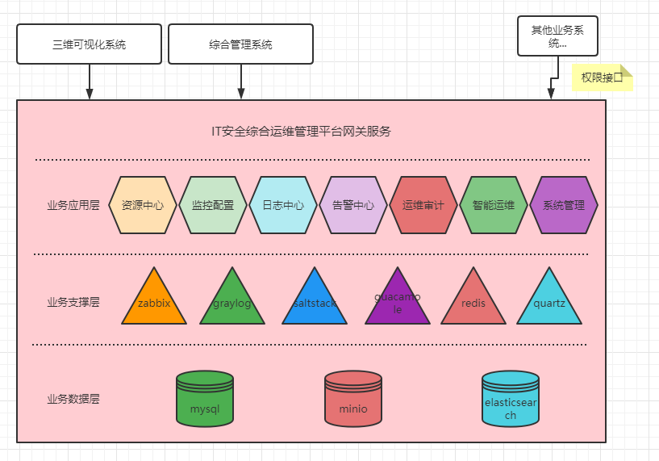

图 2‑1项目总体架构图

IT及安全综合运维管控平台建设严格按照运维行业标准体系和信息安全保障体系框架进行，总体架构分为可视化层、业务应用层、服务支撑层和数据层四层架构体系。

可视化层：主要是利用统一管理的资源基础设施，包括软硬件资产，系统服务，数据库和中间件以及监控系统产生的监控数据进行统计聚合形成直观的可视化统计报表，用户通过网页展现的数据及网络图直观的看到设备的运行状态。

业务应用层：基于springboot开发的各模块形成解耦的微服务，客户端通过网关服务的验证过滤，也是平台的数据业务层，每一个服务上层封装了与其他服务直接交互的接口，平台内部直接的服务调用利用该接口进行数据交互。保证数据传输的安全性、高效性。

服务支撑层：将底层系统服务置于平台次底层，对系统收集的设备信息进行数据安全保障，同时在业务服务中对数据的操作进行权限验证，拦截非法访问请求，对于合理的数据请求，由网关统一做路由转发，保证API请求的安全性。

数据层：主要包括两类数据，一类是平台本身的数据支持环境，包括用于系统权限控制和资产管理的MYSQL数据库；一类是对接第三方大数据平台的数据中转，系统提供接口或者开发ETL组件，对日志数据进行标准化存储，利用ES数据引擎做聚合统计，由可视化子系统做数据的展示。

## 基础数据管理流程设计

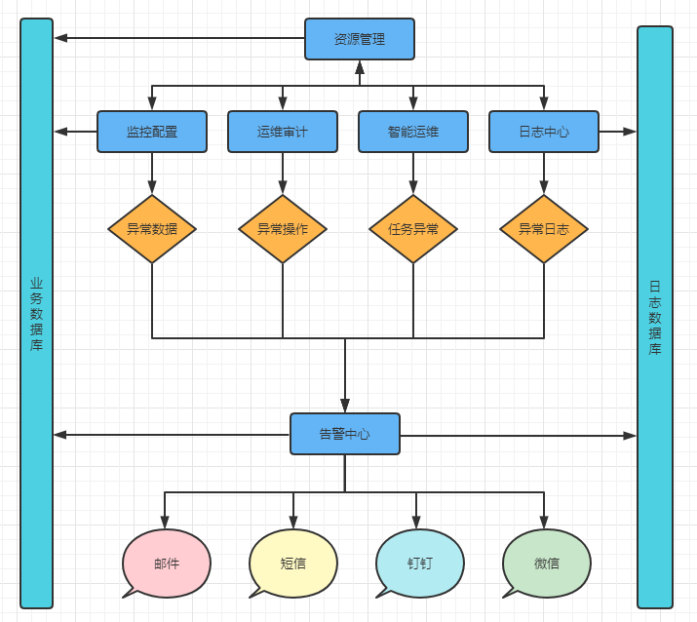

图 2‑2数据管理总流程

## 服务器逻辑架构图

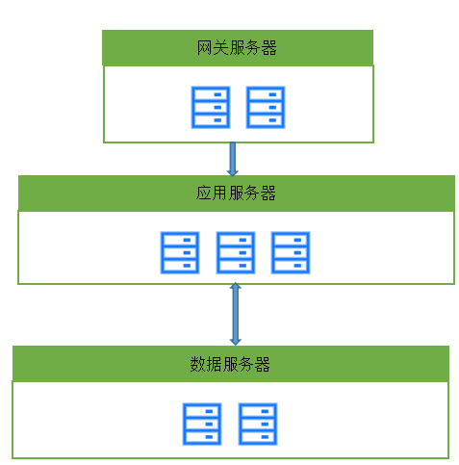

图 2‑3服务器逻辑架构图

|  |  |
| --- | --- |
| 服务器 | 服务器说明 |
| 网关服务器 | 部署web端应用及网关应用的服务器 |
| 应用服务器 | 部署资源中心，告警中心，自动化运维和工单系统的服务器 |
| 数据服务器 | 存储监控数据及系统管理数据的服务器 |



系统使用角色分为运维人员和管理员两种角色，运维角色负责对系统中的资产维护，告警发布信息的接受，需要监控的主机或网络设备的配置，日志输入源的配置，远程设备的维护连接等现场业务的处理，管理员负责对运维角色填报或修改的资产信息，对运维人员的权限控制等。

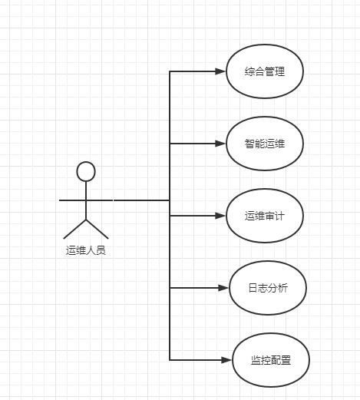

图 2‑4 运维角色用例图

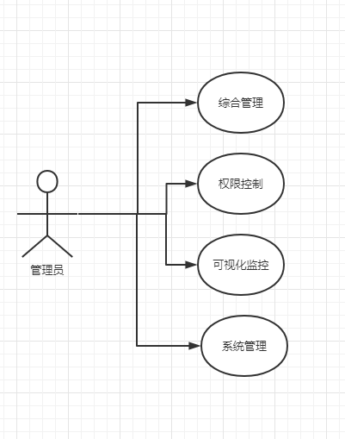

图 2‑4 管理员角色用例图

## 程序逻辑结构图说明

### 数据库设计

系统数据库由系统管理数据库、监控指标库、资源清单数据库、调度任务数据库、运维审计数据库、告警中心数据库、接口日志数据数据库、项目文件库等组成。

### 数据访问层

提供统一的数据访问接口。是通过程序对数据库进行访问、操作、管理的唯一通道。对所有的业务数据和系统数据进行查询、添加、删除、更新的方法接口，供业务外观层和业务规则层进行调用，返回执行结果。

### 业务规层

对部分业务进行逻辑处理、加工等操作。

#### 业务外观层

包括所有业务类及对业务进行处理的相关方法。访问业务规则层或数据访问层进行业务数据的处理。

#### 表现层

为用户提供统一访问界面，是用户与机器进行交互的界面。通过业务外观层的数据处理，将返回的处理结果进行表现；同时也权限应用的体现界面。

## 软件功能设计

### 需求概述

经过和产品经理沟通确认，需求概述如下：

项目主要围绕资源管理、监控配置、告警中心、自动化运维、运维审计、日志中心和系统管理七个方面，在智能运维和数据可视化建设的驱动下，依托于现有的运维工作流程，整合资产指标数据和运维资源，将数据进行集约化、智能化管理，开发可视化运维平台。分别建设以下内容：

#### 主页

可视化图表统计展示资产监控数据，日志数据。

#### 综合视图

菜单功能包括资产总览，网络拓扑图，机房视图；资产总览是指将系统中配置的资源信息在此功能中进行分类统计显示，点击相应的资产页面跳转到资产详情页，可以看到资产的详细属性配置；网络拓扑图是在资源管理模块中由运维人员配置的拓扑图在此处显示，并在图上表示相关的告警信息；机房视图主要包括两个模块，机柜列表和机房三维，机柜列表是对机房中的机柜进行列表显示，机房三维是将机柜在机房中的布置进行三维展示。

#### 资源管理

对系统中软硬件资源进行管理维护，主要功能菜单有：资产实例，项目文档，资产模型，机房管理，拓扑图管理；资产实例是对系统中需要管理的资产配置维护，项目文档是在系统中形成一个项目关联的文档库，用于与资产关联；资产模型管理包括三个子菜单，模型配置、模型配置项和关系模型；模型配置是将具体的资产抽象，形成一个资产模型的抽象模型，模型配置项是将资产属性统一管理，形成一个公用的属性库；关系模型是对资产与资产之间的关系库。机房管理是对平台中的机房三维视图进行管理，包括三个子菜单，机房管理、机柜实例、机柜模型；机房管理支持运维人员将自定义的机房三维文件上传到平台中，在三维视图中展示，机柜模型是最平台中涉及的各类型的机柜类别进行管理维护，机柜实例是根据机柜模型创建为具体的机柜实例。拓扑图管理包括两个子菜单，图标管理和拓扑图管理，图标管理是支持拓扑图绘制的图标库，拓扑图支持运维人员绘制整个网络环境的网络关系图。用于在综合视图中展示。

#### 监控配置管理

主要菜单功能包括主机列表，监测问题，最新数据，主机群组，监控配置；主机列表是将监控配置中配置好的主机按照数据列表查询展示，监控问题是以主机监控的问题为维度查询所有的检查问题；最新数据是当前时间点的监测主机产生的数据。主机群组是运维人员按照自己的规则将监测的主机进行分类；监控配置支持运维人员对需要监测的资产进行配置，监测的主机是基于资产管理中的主机资产。

#### 日志中心

收集所有的全量各类日志以及流量日志。作为整个系统的大数据平台。为机器学习提供数基础。需要满足日志采集、集中存储与管理，日志格式化解析、分类管理、全文检索，关联分析，告警分析，个性展示等等，主要功能有：仪表盘，统计日志模块中的各类数据量；综合查询，对收集到的日志进行分类条件查询；日志源管理是对采集到日志数据进行解析，按照日志源配置的规则将日志数据标记为对应的资源资产；流配置依据graylog提供的API接口将业务功能整合到IT运维平台中，适配日志中心总体的业务功能，提供日志收集的数据传输通道；

#### 告警中心

接受平台中所有的告警信息，通过配置的告警策略和发布途径，按照定义好的告警级别将告警信息处理发送到指定的运维人员。

#### 自动化运维

集成定时调度框架，支持多节点发布、远程命令或脚本执行。默认使用SSH进行远程连接，实现自动化场景操作，可支持shell、python、perl、java等多种语言编写自动化运行的脚本或程序。

#### 运维工作台

建立运维工单子系统，协助完善运维人员的运维工作流程。主要功能有：巡检指标管理、工单指派、自动化巡检、排班管理、值班工作台。

#### 可视化大屏

定制系统默认的可视化大屏，至少开发两种效果，支持用户自己设置。

提供常用的图表组件，通过分析应用等配置，实现大屏、专题看板、分析报告的设计。提供通用场景的标准化大屏模板，以及大屏定制化功能，根据实际场景，通过二次代码注入，快速定制满足展示需求的大屏。

提供丰富的可视化图表组件，包括常用的柱形图、折线图、饼图等基础组件，气泡图、热力图、桑基图、表格等多维可视化组件。

# 模块设计

## 系统详细需求分析

### 详细功能需求分析

#### 资产配置管理子系统

建立资产管理数据库，对用户需要管理监控的软硬件资产信息进行维护，主要功能有模型管理，资产管理，配置库，资产拓扑，变更审批等，系统预定义通用的资产属性字段，用户可以基于属性配置库进行资产模型的定义，例如：主机、组件、数据库、进程、应用服务器、网络设备、安全设备、存储设备、K8s（不限以上）等，用户利用模型创建资产实例，同时支持自动探测的功能，并依靠探测到的资源数据和手工维护的数据形成可视化的资产关系图，运维人员对资产信息的维护经过主管人员的审批后，原资产数据写入历史库，同时资产信息变更为新信息。

#### 基础设施监控子系统

部署应用的服务器、网络设备或者其他中间件往往在出现故障时，不能第一时间发现问题，基于此问题，开发资产监控系统，运维人员在监控系统中通过配置监控的方式，将资产系统中的设备进行自动化监控，支持自定义监控指标，当设备出现故障时，系统自动将故障信息推送到告警中心；同时也支持在系统中通过自动发现的功能，可以探测网络环境中的设备。系统在开源软件zabbix的基础上进行封装，摒弃繁琐的配置过程，简化配置表单，保留关键指标的配置，提高易用性。

#### 告警中心子系统

建立告警中心信息库，支持定制告警策略模板和通知策略，实现设备指标的自动化告警，提高设备维护保养的响应效率，及时发现问题及时处理。

支持动态关闭正常维护期间业务系统的告警功能支持按照状态、性能、负载不同类型指标特性，设置告警策略。对于性能和负载指标，设置告警至少持续发生次数，避免误报；设置告警上报时间间隔，避免告警风暴。全面展现告警相关信息。包含告警对象资产信息、拓扑与影响面信息、故障现场、历史表现、故障知识。

建立故障处理知识库，将相关告警信息的处理建议做数据维护，发生告警信息时，系统自动匹配相关的处理意见并给出提示。

在发布策略中支持自动生成工单，生成的工单不需要指定具体的运维人员，具体的派发策略在工单系统中处理。

#### 自动化运维子系统

集成定时调度框架，支持多节点发布、远程命令或脚本执行。默认使用SSH进行远程连接，实现自动化场景操作，可支持shell、python、perl、java等多种语言编写自动化运行的脚本或程序。保留命令执行后的结果，格式化后在页面上展现。

#### 运维工作台

建立运维工作台，为系统运维人员提供信息化运维服务，建立巡检指标库，并提供维护功能，自动化巡检功能将依据此数据进行定时巡检，并生成相应的报告；创建定时任务，选择指定的资产，需要派发工单的用户，周期性的进行资产巡检。

系统用户可以创建工单，根据实际的业务故障，指定运维人员进行工单派送，运维人员接受到工单后可以自己进行处理，也可以将工单转派到其他的运维人员，但是系统保留所有的处理状态和处理意见。

系统中应该提供运维人员的排版算法，对于节假日及周末的值班人员进行自动排班，同时支持管理员对信息的修改。

### 详细性能需求分析

（1）稳定性：24小时系统运行稳定、可靠性，分布式部署，无单点故障。

（2）处理能力：系统具备吞吐量大，响应时间小的特点。

（3）容错性：提供对数据的异常检测，能自动完成纠错。

（4）可扩展、易维护：系统结构设计合理，系统层次分明，各功能模块相对独立，具有可扩展和易维护。

（5）界面友好：管理界面应符合管理人员的软件操作使用习惯，操作步骤明了，文字描述简洁、清晰。

（6）标准化：系统支持与功能相对应的国际标准、国家标准、行业标准与部门标准等。

### 详细接口需求分析

在系统设计开发过程中，综合考虑与大数据中心已建运维系统等相关业务系统的对接，根据具体业务需求定制开发相应的接口。

#### 外部接口

系统的外部接口涉及权限系统、工单系统、监控系统以及信息发布的设备厂商接口。

符合ITIL流程，且可快速接入第三方系统，为其流程管理服务；支持接入系统功能，获取接入系统的用户、角色、用户角色映射关系，自动根据接入系统的角色派转工单给对应用户，省去大量对接工作。支持工单处理，评论、转派、查看流程图、驳回、撤销等。

#### 内部接口

系统内部接口分布在各个服务模块，按实际业务需要开发，涉及服务之间的相互调用，内部接口不允许对外开放端口，保证数据的安全性和一致性。

# 总体方案确认

## 系统总体结构确认

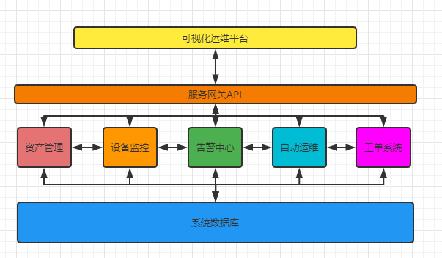

可视化运维平台按照“1+5”的总体规划进行建设，“1+5”即1个中心数据库、5个业务子系统（资产管理子系统、设备监控子系统、告警中心、自动化运维子系统、工单子系统），在“1+5”的核心之外，利用数据治理、三维可视化等关键技术建设稳定的支撑平台，紧密围绕运维信息化建设改革之需要，切实发提高运维工作能力和服务水平。

### 系统组成、逻辑结构及层次确认

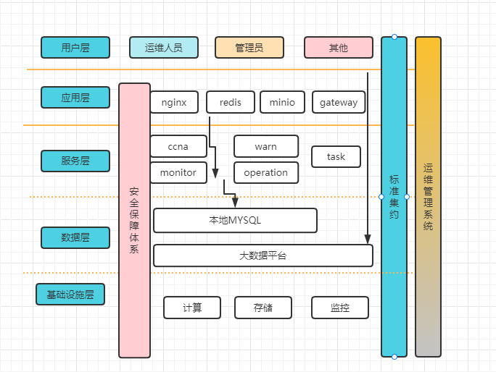

用户层：根据不同用户和类型，实现不同用户的服务功能。

应用层：将系统服务进行聚合封装，为用户提供安全保障的数据传输。

服务层：提供平台的业务服务，数据处理业务的实现，包括对业务数据的整合、存储、应用；

数据层：是整个系统业务数据的基础，提供各种各类数据库，主要为平台服务提供数据支撑；

基础设施层：是整个项目的硬件基础，提供网络连接、服务器运行、存储管理等等。

### 技术体系确认

可视化运维平台项目结合运维规范、标准化体系和SOA架构模式，将设备监控、告警发布、自动化运维，工单等业务数据进行服务化封装，并注册到Euraka节点目录中统一管理，以socket、RPC等协议向表现层或与其他业务系统进行交互数据、基于服务进行二次开发。可以成为公共数据交换或产品调阅的平台，基于Restful标准接口、遵循规范，标准化程度高，并通过接口授权就可以向其他系统进行数据交互服务。

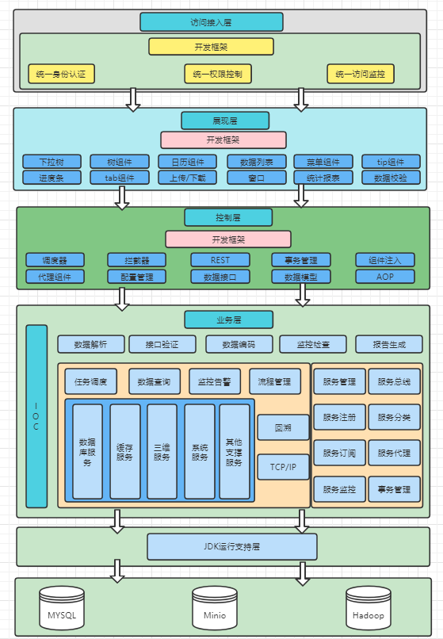

基于JAVA平台，可运行于Windows、Linux等操作系统，具有良好的跨平台优势，随着应用和整合的规模发展，可实现不同平台的迁移。平台综合开发基于socket、RPC等协议发布，提供Restful接口以适应对外的系统数据对接。

系统底层整合了统计、查询能力强的MYSQL，Elasticsearch等常用的数据库，结合运维行业拥有大量非结构化数据，如：运维报告，设备日志、服务产品等特点；平台进行分类存储，并且需要对接大数据平台，需提供数据接口统计来自Hadoop等数据库的数据聚合，大大提升了系统对多样化数据的处理能力。

### 技术路线确认

#### HTML5

（1）语义特性（Class：Semantic）

HTML5赋予网页更好的意义和结构。

（2）本地存储特性（Class： OFFLINE STORAGE）

基于HTML5开发的网页、APP拥有更短的启动时间，更快的联网速度，这些全得益于HTML5 APP Cache，以及本地存储功能。Indexed DB（html5本地存储最重要的技术之一）和API说明文档。

（3）设备兼容特性 （Class： DEVICE ACCESS）

从Geolocation功能的API文档公开以来，HTML5为网页应用开发者们提供了更多功能上的优化选择，带来了更多体验功能的优势。HTML5提供了前所未有的数据与应用接入开放接口。使外部应用可以直接与浏览器内部的数据直接相连。

（4）连接特性（Class： CONNECTIVITY）

更有效的连接工作效率，使得基于页面的实时聊天，更快速的网页游戏体验，更优化的在线交流得到了实现。HTML5拥有更有效的服务器推送技术，Server-Sent Event和WebSockets就是其中的两个特性，这两个特性能够帮助我们实现服务器将数据“推送”到客户端的功能。

（5）网页多媒体特性（Class： MULTIMEDIA）

支持网页端的Audio、Video等多媒体功能， 与网站自带的APPS，摄像头，影音功能相得益彰。

（6）三维、图形及特效特性（Class： 3D， Graphics Effects）

基于SVG、Canvas、WebGL及CSS3的3D功能，用户会惊叹于在浏览器中，所呈现的惊人视觉效果。

（7）性能与集成特性（Class： Performance Integration）

没有用户会永远等待你的Loading——HTML5会通过XMLHttpRequest2等技术，帮助您的Web应用和网站在多样化的环境中更快速的工作。

（8）CSS3特性（Class： CSS3）

在不牺牲性能和语义结构的前提下，CSS3中提供了更多的风格和更强的效果。此外，较之以前的Web排版，Web的开放字体格式（WOFF）也提供了更高的灵活性和控制性。

#### ZABBIX监控

Zabbix是一个监控软件，其可以监控各种网络参数，保证企业服务架构安全运营，同时支持灵活的告警机制，可以使得运维人员快速定位故障、解决问题。支持复杂架构下的监控解决方案，平台使用Zabbix服务，通过接口在ZabbixAPI上进行包装，开发一套适应本系统的web页面，为主机监控提供了良好直观的展现。

Zabbix主要由以下6个组件构成：

（1）Server

ZabbixServer是Zabbix的核心组件，Server内部存储了所有的配置信息、统计信息和操作信息。Zabbixagent会向ZabbixServer报告可用性、完整性及其他统计信息。

（2）web页面

web页面也是Zabbix的一部分，通常和ZabbixServer位于一台物理设备上，但是在特殊情况下也可以分开配置。web页面主要提供了直观的监控信息，以方便运维人员监控管理。

（3）数据库

Zabbix数据库内存储了配置信息、统计信息等Zabbix的相关内容。

（4）proxy

ZabbixProxy可以根据具体生产环境进行采用或者放弃。如果使用了ZabbixProxy，则其会替代ZabbixServer采集数据信息，可以很好的分担ZabbixServer的负载。

（5）Agent

ZabbixAgent通常部署在被监控目标上，用于主动监控本地资源和应用程序，并将监控的数据发送给ZabbixServer。

（6）监控对象

Zabbix支持监控各种系统平台，包括Linux和Windows等主流操作系统，也可以借助SNMP或者是SSH协议监控路由交换设备。Zabbix如果部署在服务器上，可以监控其CPU、内存、网络性能等硬件参数，也可以监控具体的服务或者应用程序、服务运行情况及性能。

硬件监控：Zabbix IPMI Interface ，通过IPMI接口进行监控，我们可以通过标准的IPMI硬件接口，监控被监控对象的物理特征，比如电压、温度、风扇状态、电源状态等。

系统监控：Zabbix Agent Interface ，通过专用的代理程序进行监控，与常见的master/agent模型类似，如果被监控对象支持对应的agent，推荐首选这种方式。

Java监控：Zabbix IPMI Interface，通过JMX进行监控，JMX（java management extensions，即java管理扩展），监控JVM虚拟机时，使用这种方法是非常不错的选择。

网络设备监控：Zabbix SNMP Interface ，通过SNMP协议与被监控对象进行通信，SNMP协议的全称为simple network management protocol，被译为简单网络管理协议，通常来说，我们无法在路由器、交换机这种硬件上安装agent，但是这些硬件都支持SNMP协议。

应用服务监控：Zabbix Agent UserParameter。

MySQL数据库监控：percona-monitoring-plulgins。

URL监控：Zabbix Web 监控。

#### SaltStatck运维

SaltStack是基于Python开发的一套C/S架构，具备Puppet、Ansible功能于一身的配置管理工具，功能十分强大，各模块融合度及复用性极，同时提供Rest API方便二次开发以及和其他运维管理系统进行集成，使用RAS Key方式确认身份，传输采用AES加密，安全性能更高。

（1）Local

在本地运行或者说单台使用SaltStack；

（2）Minion/Master

传统的客户端/服务器端（C/S）[架构](https://so.csdn.net/so/search?q=%E6%9E%B6%E6%9E%84&spm=1001.2101.3001.7020" \t "https://blog.csdn.net/yyh_linux_note/article/details/_blank)；

（3）Syndic

使用代理实现架构扩展，用于管理更多的节点；

（4）Salt SSH

无须安装客户端，直接通过SSH通信；

（5）Salt Opration

远程执行、配置管理、云管理、事件驱动。

#### Minio文件存储

Minio是对象存储服务OSS（Object Storage Service），是⼀种海量、安全、低成本、⾼可靠的存储服务，适合存放任意类型的⽂件。容量和处理能⼒弹性扩展，多种存储类型供选择，全⾯优化存储成本。

对象存储最⼤的优势就在于它可以存储⼤容量的⾮结构化数据，例如图⽚、视频、⽇志⽂件、备份数据和容器/虚拟机镜像等。对于⼤多数的企业来说，是最为理想的存储媒介。

对于企业来说，使⽤OSS 服务，可以很好的节省存储的成本，且⼀般都提供易接⼊的 SDK，在存储介质的上层封装可标注的 RESTful API 接⼝，使⽤起来⼗分⽅便。

（1）高性能

MinIO 是全球领先的对象存储先锋，目前在全世界有数百万的用户. 在标准硬件上，读/写速度上高达183 GB / 秒 和 171 GB / 秒。  
对象存储可以充当主存储层，以处理Spark、Presto、TensorFlow、H2O.ai等各种复杂工作负载以及成为Hadoop HDFS的替代品。MinIO用作云原生应用程序的主要存储，与传统对象存储相比，云原生应用程序需要更高的吞吐量和更低的延迟。而这些都是MinIO能够达成的性能指标。

（2）可扩展

MinIO利用了Web缩放器的来之不易的知识，为对象存储带来了简单的缩放模型。 这是我们坚定的理念 “简单可扩展.” 在 MinIO, 扩展从单个群集开始，该群集可以与其他MinIO群集联合以创建全局名称空间, 并在需要时可以跨越多个不同的数据中心。 通过添加更多集群可以扩展名称空间, 更多机架，直到实现目标。

（3）企业级支持

MinIO 基于Apache V2 license 100% 开放源代码 。 这就意味着 MinIO的客户能够自动的、无限制、自由免费使用和集成MinIO、自由的创新和创造、 自由的去修改、自由的再次发行新的版本和软件。MinIO 强有力的支持和驱动了很多企业。此外，其部署的多样性和专业性提供了其他软件无法比拟的优势。

（4）原生支持

MinIO 符合一切原生云计算的架构和构建过程，并且包含最新的云计算的全新的技术和概念。其中包括支持Kubernetes 、微服和多租户的的容器技术。使对象存储对于 Kubernetes更加友好。

#### Springboot

Spring框架是[Java平台](https://baike.baidu.com/item/Java%E5%B9%B3%E5%8F%B0/3793459?fromModule=lemma_inlink" \t "https://baike.baidu.com/item/Spring%20Boot/_blank)上的一种开源应用框架，提供具有控制反转特性的容器。尽管Spring框架自身对编程模型没有限制，但其在Java应用中的频繁使用让它备受青睐，以至于后来让它作为[EJB](https://baike.baidu.com/item/EJB/144195?fromModule=lemma_inlink" \t "https://baike.baidu.com/item/Spring%20Boot/_blank)（EnterpriseJavaBeans）模型的补充，甚至是替补。Spring框架为开发提供了一系列的解决方案，比如利用控制反转的核心特性，并通过依赖注入实现控制反转来实现管理对象生命周期容器化，利用面向切面编程进行声明式的事务管理，整合多种持久化技术管理数据访问，提供大量优秀的Web框架方便开发等等。Spring框架具有控制反转（IOC）特性，IOC旨在方便项目维护和测试，它提供了一种通过Java的反射机制对Java对象进行统一的配置和管理的方法。Spring框架利用容器管理对象的生命周期，容器可以通过扫描XML文件或类上特定Java注解来配置对象，开发者可以通过依赖查找或依赖注入来获得对象。Spring框架具有[面向切面编程](https://baike.baidu.com/item/%E9%9D%A2%E5%90%91%E5%88%87%E9%9D%A2%E7%BC%96%E7%A8%8B/6016335?fromModule=lemma_inlink" \t "https://baike.baidu.com/item/Spring%20Boot/_blank)（AOP）框架，SpringAOP框架基于代理模式，同时运行时可配置；AOP框架主要针对模块之间的交叉关注点进行模块化。Spring框架的AOP框架仅提供基本的AOP特性，虽无法与AspectJ框架相比，但通过与AspectJ的集成，也可以满足基本需求。Spring框架下的事务管理、远程访问等功能均可以通过使用SpringAOP技术实现。Spring的事务管理框架为Java平台带来了一种抽象机制，使本地和全局事务以及嵌套事务能够与保存点一起工作，并且几乎可以在Java平台的任何环境中工作。Spring集成多种事务模板，系统可以通过事务模板、XML或Java注解进行事务配置，并且事务框架集成了消息传递和缓存等功能。Spring的数据访问框架解决了开发人员在应用程序中使用数据库时遇到的常见困难。它不仅对Java:JDBC、iBATS/MyBATIs、Hibernate、Java数据对象（JDO）、ApacheOJB和ApacheCayne等所有流行的数据访问框架中提供支持，同时还可以与Spring的事务管理一起使用，为数据访问提供了灵活的抽象。

## 软件平台关键技术

### Eurake

Eurake是一个服务注册与发现的中间组件，解决的问题很明显，通过用实例名称来替换IP，防止服务所在节点的IP变化之后，其它服务无法调用的问题。在Eureka的基本架构中主要有以下三种角色：

Register Service 服务注册中心，它是一个Eureka Server，提供服务注册和发现的功能。

Provider Service 服务提供者，它是一个Eureka Client，提供服务，同时它也可以是一个服务消费者

Consumer Service 服务消费者，它是一个Eureka Client，消费服务，同时它也可以是一个服务提供者。

使用Eurake后，服务间的调用方式发生了一些细微的变化，服务在启动时会向Eureka Server注册自我信息（主要是服务名、IP)，当想访问其它服务时，需要先通过服务名从Eurake Server获取对应服务的IP，然后通过IP重新请求。

### OpenFeign

Open[Feign](https://so.csdn.net/so/search?q=Feign" \o "Feign)是 Spring Cloud 家族的一个成员，核心作用是为 HTTP 形式的 Rest[API](https://so.csdn.net/so/search?q=API&spm=1001.2101.3001.7020" \t "https://blog.csdn.net/weixin_61423502/article/details/_blank)提供了非常简洁高效的 RPC 调用方式，基于@EnableFeignClients将所有被@FeignClient注解的类 注册到容器中。当这些被@FeignClient注解的类被调用时会创建一个动态代理的对象为我们创建被调用类的实例，然后都会被统一转发给Feign框架所定义的一个InvocationHandler，由该Handler完成后续的 HTTP转换,发送,接收,翻译HTTP响应的工作,以实现服务之间的服务发现，负载均衡。

### Gateway

所有业务处理的前置服务，提供权限控制，数据安全校验，操作日志的切入。从客户端发出的所有请求将首先来到网关服务，网关服务中首先对请求做用户鉴权，而后再进行参数合法性的验证，在网关层会嵌入多个拦截器对来自客服端的请求进行多层过滤，保证系统访问的安全性，同时在环境为多节点集群环境时，网关会对所有的服务副本做统一管理，实现负载均衡，保证服务的高可靠性，对于用户端而言，可实现服务的无感切换。

### 服务解耦

可视化运维平台是由多个微服务组成的springcloud环境，每一个服务是相对独立的，用户可根据实际业务需求，实现服务的分离部署。

#### CCNA服务

CCNA服务为平台提供用户权限和资产管理服务，为整个平台做数据支撑，从架构层考虑，将实际数据处理业务封装在服务内部，利用openfeign将接口提供给其他的服务，实现调用和真实的业务处理分离，分离的接口将单独作为一个资源包，其他服务调用时，需要开启注解或者修改配置即可实现服务调用。提供的服务接口有用户权限接口，资产管理引用接口等。

#### WARN服务

WARN服务为平台提供告警发布和策略管理服务，为整个平台做告警消息的处理业务，从架构层考虑，将实际数据处理业务封装在服务内部，利用openfeign将接口提供给其他的服务，实现调用和真实的业务处理分离，分离的接口将单独作为一个资源包，其他服务调用时，需要开启注解或者修改配置即可实现服务调用。提供的服务接口有消息发布接口等。

支持的发布服务有：短信猫，微信公众号，钉钉服务，钉钉群组，邮箱。

#### OPERATION服务

OPERATION服务为平台提供工单派发服务，为整个平台做工单的处理业务，从架构层考虑，将实际数据处理业务封装在服务内部，利用openfeign将接口提供给其他的服务，实现调用和真实的业务处理分离，分离的接口将单独作为一个资源包，其他服务调用时，需要开启注解或者修改配置即可实现服务调用。提供的服务接口有工单派发接口等。

#### TASK服务

TASK服务为平台提供自动化运维服务，为整个平台做自动化的运维业务，从架构层考虑，将实际数据处理业务封装在服务内部，利用openfeign将接口提供给其他的服务，实现调用和真实的业务处理分离，分离的接口将单独作为一个资源包，其他服务调用时，需要开启注解或者修改配置即可实现服务调用。提供的服务接口有执行salt脚本接口等。

#### ZABBIX服务

对接zabbix开源服务的接口，保留核心功能，简化监控配置，使其更具有易用性，分离监控数据的接口，提供其他服务调用，将配置过程与平台的资产管理集成，做一体化配置，实现监控全局化。

### 数据聚合

平台提供简易的ETL数据处理工具，对接城市大数据平台时，可通过配置将大数据平台的数据统计聚合，在可视化大屏上展示。

### 标准化数据接口

可视化运维平台建设一个标准的数据出口，即所用的每个业务系统所需数据都由该接口作为唯一途径，为平台提供统一的数据读写服务的标准化数据接口。

#### 读写访问

数据访问接口以规范的数据模型为基础，根据需要进行适当扩充；基于标准数据接口、综合基础数据库数据接口、数据聚合产品访问接口，实现数据和数据接口的一一对应，为平台业务，开放的第三方接口、信息共享提供统一、标准、丰富的数据访问服务。

#### 数据服务

从接口种类方面，应支持Web Service、REST服务等服务。从软件平台方面，能够跨平台调用，支持主流的操作系统，包括了Linux 32/64bit、Windows 32/64bit、AIX、HP-UX等。从应用开发方面，提供多语言支持的开发包，包括C#、Java、C/C++、Fortran等。从接口数据输出方面，支持多种数据格式，包含：内存对象（结构体/类对象）、序列化字符串（即XML/JSON/JSONP/HTML/TEXT等）、数据文件（即XML/JSON/JSONP/HTML/TEXT）等。

#### 业务流程

整个接口化服务流程分为了两种角色参与，分别为接口管理员和接口调用人员；接口服务流程分为了三个阶段，分别为服务接口申请、服务接口审批、服务接口调用。

#### 运行模式

下图为接口服务运行模式，该模式中体现了用户调用接口时接口的整个执行过程以及采用的执行模式。该运行模式中包含了用户调用、接口主控制器的参数解析、参数处理、SQL语句组装、数据库执行、返回值组装、最后返回结果给用户。

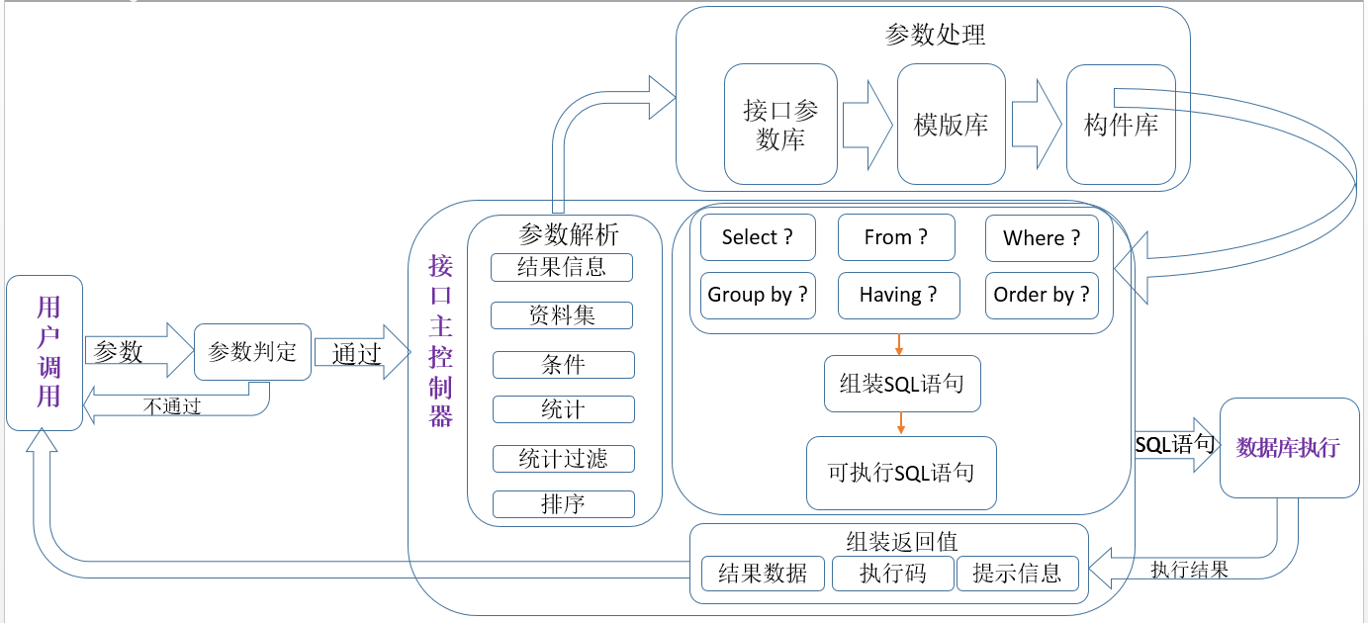

#### 结构设计



### 数据检验

#### 数据自检与过滤

可视化运维平台数据来源主要依监控系统动态收集和自动化运维产生的运维数据，当每个来源、每个环节的数据出现异常时，都将导致系统异常或者无效告警，鉴于该情况，增加数据自检功能，当数据源或数据采集的环节出现异常时，系统通过自检功能可以自动诊断数据来源和采集情况，若数据异常的情况出现时，则在系统自检模块中自动提示，确保及时发现问题，及时解决。

当数据源的数据恢复正常时，系统也可以通过配置业务处理策略，过滤异常数据，实现自循环，确保在数据有效性。增加系统死机或重启后，自动启动并应用策略。

#### 数据补正

针对从自动探测的设备，若探测到的数据与实际情况不符的，运维人员可以通过可视化界面对异常或缺失数据进行补正，补正后的数据自动存储至大数据平台中，作为业务支撑的可靠数据源。

# 数据库设计

## 设计规范

### MYSQL数据库

在数据库设计方面、简洁、结构明晰的表结构对数据库的设计是相当重要的。规范化的表结构设计在以后的数据维护中，不会发生插入（insert）、删除（delete）和更新（update）时的异常。反之，数据库表结构设计不合理，不仅会给数据库的使用和维护带来各种各样的问题，而且可能存储了大量不需要的冗余信息，浪费了系统资源。

要设计规范化的数据库，就需要按照数据库的规范原则来进行。

1)采用领域模型驱动的方式和自顶向下的思路进行数据库设计，首先分析系统业务，根据职责定义对象。对象要符合封装的特性，确保与职责相关的数据项被定义在一个对象之内，这些数据项能够完整描述该职责，不会出现职责描述缺失。并且一个对象有且只有一项职责，如果一个对象要负责两个或两个以上的职责，应进行分拆。

2)根据建立的领域模型进行数据库表的映射，此时应参考数据库设计第二范式：一个表中的所有非关键字属性都依赖于整个关键字。关键字可以是一个属性，也可以是多个属性的集合，不论那种方式，都应确保关键字能够保证唯一性。在确定关键字时，应保证关键字不会参与业务且不会出现更新异常，这时，最优解决方案为采用一个随机字符串作为表的关键字。

3)尽量少采用存储过程，目前已经有很多技术可以替代存储过程的功能如“对象/关系映射”等，将数据一致性的保证放在数据库中，无论对于版本控制、开发和部署、以及数据库的迁移都会带来很大的影响。但不可否认，存储过程具有性能上的优势，所以，当系统可使用的硬件不会得到提升而性能又是非常重要的质量属性时，可经过平衡考虑选用存储过程。

4)设计出的表要具有较好的使用性，主要体现在查询时是否需要关联多张表且还需使用复杂的SQL技巧。

5)设计出的表要尽可能减少数据冗余，确保数据的准确性，有效的控制冗余有助于提高数据库的性能，尽量满足数据库设计的第三范式。

数据库设计一、二、三范式如下：

1） 第一范式（1NF）

在任何一个关系数据库中，第一范式（1NF）是对关系模式的基本要求，不满足第一范式（1NF）的数据库就不是关系数据库。

所谓第一范式（1NF）是指数据库表的每一列都是不可分割的基本数据项，同一列中不能有多个值，即实体中的某个属性不能有多个值或者不能有重复的属性。如果出现重复的属性，就可能需要定义一个新的实体，新的实体由重复的属性构成，新实体与原实体之间为一对多关系。在第一范式（1NF）中表的每一行只包含一个实例的信息。简而言之，第一范式就是无重复的列。

2） 第二范式（2NF）

第二范式（2NF）是在第一范式（1NF）的基础上建立起来的，即满足第二范式（2NF）必须先满足第一范式（1NF）。第二范式（2NF）要求数据库表中的每个实例或行必须可以被惟一地区分。为实现区分通常需要为表加上一个列，以存储各个实例的惟一标识。这个惟一属性列被称为主关键字或主键、主码。

第二范式（2NF）要求实体的属性完全依赖于主关键字。所谓完全依赖是指不能存在仅依赖主关键字一部分的属性，如果存在，那么这个属性和主关键字的这一部分应该分离出来形成一个新的实体，新实体与原实体之间是一对多的关系。为实现区分通常需要为表加上一个列，以存储各个实例的惟一标识。简而言之，第二范式就是非主属性非部分依赖于主关键字。

3） 第三范式（3NF）

满足第三范式（3NF）必须先满足第二范式（2NF）。简而言之，第三范式（3NF）要求一个数据库表中不包含已在其它表中已包含的非主关键字信息。简而言之，第三范式就是属性不依赖于其它非主属性。

#### 命名规则

在数据库设计前，要对相关命名规则进行规范，既能够方便开发人员轻松理解数据库中相关内容的含义，又能使其他DBA人员快速掌握数据库结构设计，所以在本项目中数据库设计命名时满足以下规范：

数据库表命名规范:

数据库表名应该有意义，并且易于理解，最好使用可以表达功能的英文单词或缩写，如果用英文单词表示，建议使用完整的英文单词。

表名不可以太长，最好不要超过3个英文单词长度并不超过30个英文字母。

在数据库表命名时应该用英文单词的单数形式，如员工表命名：应该为Employee而不是Employees。

如果是数据库表则以t_前缀开头，视图则以v_前缀开头。

如果是后台表命名时应该在表前缀基础上加上sys_（业务模块标识）。

在表创建完成前，需要为表添加表的注释。

表字段命名规范：

数据库表字段应该是有意义而且易于理解的，最好是能够表达字段含义的英文字母

系统中所有属于内码，即仅用于标识唯一性和程序内部用到的标识性字段，字段名称建议取为ID，数据类型采用整型或长整型.

系统中属于是业务内的编号字段，代表一定业务信息，建议字段命名为code ,如工作单编号wf_code .

不要在数据库表字段（列名）中包含数据类型，如：datetime

不要在数据库表字段（列名）命名时重复表名，可以使用表名首字母（不包含数据库表名前缀）

存储过程命名规范

存储过程的命名遵循以下命名规范：p_ +系统模块缩写（与表前缀类似）+_ +功能标识+代表存贮过程操作的主要表名（不带前缀）或功能的英文单词或英文单词缩写。如果一个存贮过程只对一个表进行操作，建议存贮过程的名称就用存贮过程所操作的表的表名（不带前缀）。这样有利于根据表名找到相应的存贮过程。

视图命名规范

视图的命名请遵循以下命名规范：v _ +系统模块缩写（与表前缀类似）+_ +功能标识+代表视图查询的主要表名（不带前缀）或功能的英文单词或英文单词缩写。如果一个视图只对一个表进行查询，建议视图的名称就用视图所查询的表的表名（不带前缀）。

触发器命名规范

Insert触发器加'_i'，Delete触发器加'_d'，Update触发器加'_u'。

#### 建设思路

本方案中的数据表由业务主表和附属信息表组成，业务主表包括地理信息主表、单位组织主表等。

业务主表建立的原则是：

采集容易，普遍具有共享需求；

简单、不易变，并具有唯一性，因此建议采集最基本的字段；

易于建立数据之间的关联。

其中，建立数据关联对于业务管理最有价值，因而建立那些业务主表与该条原则具有极强的关联性。

从数据的关联来看，我们需要建立的关联有如下四种：

人-地关联

组织单位-地关联

人-组织单位关联

人-人关联

地理信息主表：地理信息主表由地址信息id为主键，以地址信息及地理坐标为主要字段，形成地理信息主表。各种要素的地址信息可与地理信息主表进行比对，形成附属表。

#### 数据表结构（示范、参考）

##### 系统用户数据表（t_sys_user）

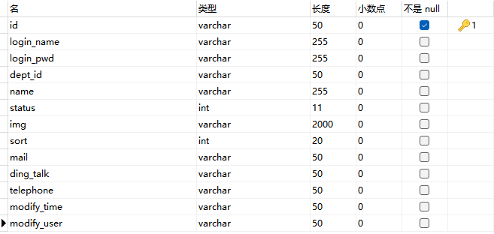

##### 系统组织机构表（t_sys_dept）

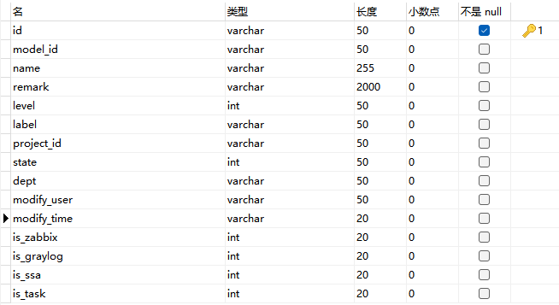

##### 资源中心数据表（t_cm_assets）

##### 资源模型数据表（t_cm_model）

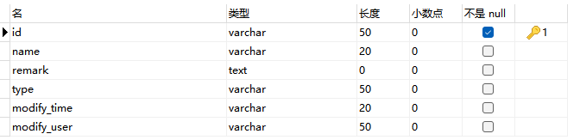

##### 告警策略数据表（t_warn_policy）

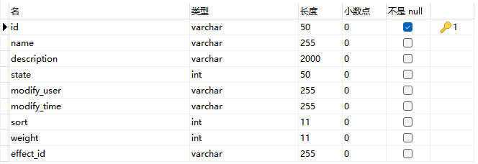

##### 告警规则数据表（t_warn_rule）

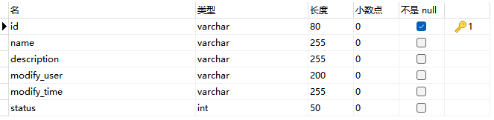

##### 自动化运维主机表(t_task_host)

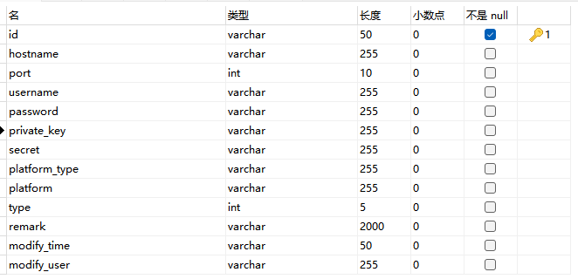

##### 自动化运维报告表(t_task_report)

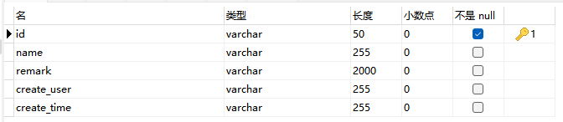

##### 自动化运维计划任务表(t_task_job_plan)

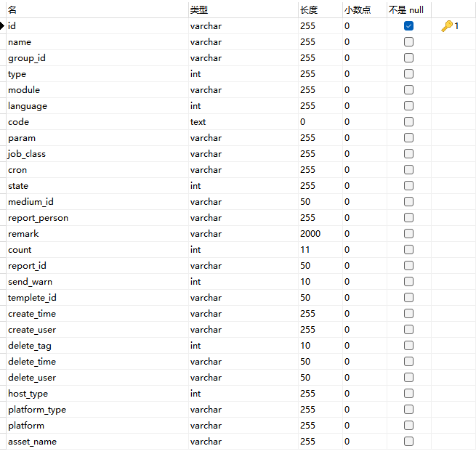

### Elasticsearch索引库

搜索索引库是为了实现按照关键词快速检索出所需的内容，搜索索引库是通过开源工具Elasticsearch建立的。ElasticSearch是一个基于Lucene的搜索服务器。它提供了一个分布式多用户能力的全文搜索引擎，基于RESTful web接口。Elasticsearch是用Java开发的，并作为Apache许可条款下的开放源码发布，是第二流行的企业搜索引擎。设计用于云计算中，能够达到实时搜索，稳定，可靠，快速，安装使用方便。

（1）cluster集群

一个或多个拥有同一个集群名称的节点组成了一个集群。每个集群都会自动选出一个主节点，如果该主节点故障，则集群会自动选出新的主节点来替换故障节点。

（2）document文档

document文档就是一个保存在 es 中的 JSON 文本，可以把它理解为关系型数据库表中的一行。每个文档都是保存在索引中的，拥有一种类型和 id。一个文档是一个 JSON 对象（一些语言中的 hash / hashmap / associative array）包含了 0 或多个字段（键值对）。原始的 JSON 文本在索引后将被保存在 _source 字段里，搜索完成后返回值中默认是包含该字段的。

（3）field字段

一个文档包含了若干字段，或称之为键值对。字段的值可以是简单（标量）值（例如字符串、整型、日期），也可以是嵌套结构，例如数组或对象。一个字段类似于关系型数据库表中的一列。每个字段的映射都有一个字段类型（不要和文档类型搞混了），它描述了这个字段可以保存的值类型，例如整型、字符串、对象。映射还可以让我们定义一个字段的值如何进行分析。

（5）index索引

一个索引类似关系型数据库中的一个数据库，它可以映射为多种类型。一个索引就是逻辑上的一个命名空间，对应到 1 或多个主分片上，可以拥有 0 个或多个副本分片。

（6）mapping映射

一个映射类似于关系型数据库中的模式定义。每个索引都存在一个映射，它定义了该索引中的每一种类型，以及索引相关的配置。映射可以显示定义，或者在文档被索引时自动创建。

（7）node节点

一个节点是集群中的一个 es 运行实例。测试时，多个节点可以同时启在同一个服务器上，生产环境一般是一个服务器上一个节点。节点启动时将使用单播（或者是组播）来发现和自己配置的集群名称相同的集群，并尝试加入到该集群中。

（8）primary shard主分片

每个文档都会被保存在一个主分片上。当我们索引一个文档时，它将在一个主分片上进行索引，然后才放到该主分片的各副本分片上。默认情况下，一个索引有 5 个主分片。我们可以指定更少或更多的主分片来伸缩索引可处理的文档数。需要注意的是，一旦索引创建，就不能修改主分片个数。

（9）replica shard副本分片

每个主分片可以拥有 0 个或多个副本分片。一个副本分片是主分片的一份拷贝，这样做有两个主要原因：

（10）routing路由

当我们索引一个文档时，它将被保存在一个主分片上，分片的选择是通过路由值哈希得到的。默认情况下，路由值来自于文档 id，如果该文档指定来了父文档，则路由值来自于父文档 id（这是为了确保子文档和父文档被保存在相同的分片上）。该值可以在索引时指定，也可以通过映射路由字段来指定。

（11）shard分片

一个分片就是一个 Lucene 实例，它是 es 管理的底层“工作单元”。一个索引是逻辑上的一个命名空间，指向主分片和副本分片。索引的主分片和副本分片数量必须明确指定好，在应用代码使用时只需要处理和索引的交互，不会涉及到和分片的交互。Elasticsearch 会在集群中的所有节点上设置好分片，但节点失效或加入新节点时会自动将移动节点分片。

（11）type 类型

一种类型类似于关系型数据库中的一张表。每种类型都有若干字段，可以用于指定给该类型文档。映射定义了该文档中的每个字段如何进行分析。

搜索索引库的建立，需要将主表中的信息建立索引库，通过es docment写入功能保存成索引文件，信息建立索引库时，需要写入主键ID等信息；组织单位信息建立索引库时，需要写入主键ID，企业名称、单位地址等信息；空间地理库建立索引时，需要写入主键ID、空间地址信息等。当进行城市搜索时，通过检索索引文件，查询出包含关键词的相关城市信息，包括人口信息、组织单位信息、空间地理信息，并反对对应信息的主键Id，然后在从对应的数据库中查询该主键ID对应的详细信息。

# 系统功能及界面详细设计

## 资产配置管理中心

资产配置管理中心包含了资产配置项全生命周期的信息以及配置项之间的关系(包括物理关系、实时通信关系、非实时通信关系和依赖关系)。 管理企业IT架构中设备的各种配置信息，它与所有服务支持和服务交付流程都紧密相联，支持这些流程的运转、发挥配置信息的价值，同时依赖于相关流程保证数据的准确性。

### 配置库

定义资产属性，在系统中预定义不可删除的通用的配置项,在维护资产模型时提供基础属性的选择，满足用户的一般场景使用，同时可以根据实际的模型需求动态添加。

配置项名称：设定便不可更改，最长64字符，不能以数字或者下划线（_）开头。

配置项标识：使用英文字母数字下划线，设定便不可更改，最长64字符，用户编辑时，根据所添加的资产类型为标识指定一个前缀（非必须），建议：主机资产前缀（SERVER _），网络资产前缀（NETWORK_），软件资产前缀（SOFTWARE_），标识不能以数字或者下划线（_）开头，不能包含汉字。

配置方式：支持文本框，文本域，下拉框，日期组件，时间范围，图片，动态监测。

校验规则：字符串（不包含换行符），整数，浮点数，多行文本，日期，日期范围，IP地址，布尔（是/否）。

界面设计：

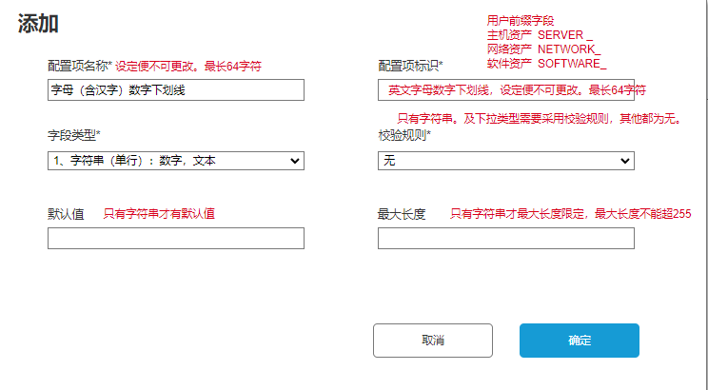

### 模型管理

对系统中需要定义的资产模型进行管理。

页面以列表展示，显示字段有模型类型，名称，描述，修改人，修改时间，操作列。操作列中包含的操作有编辑和删除和配置。

页面中列表上方设置检索栏，检索栏获得焦点后显示查询条件：类型和名称，类型以下拉选择方式进行查询，名称的模糊查询，检索栏末尾提供刷新按钮，刷新时保留检索条件；

页面右上角设置新增（创建按钮），点击后出现新增窗口，表单信息包含类型，名称，描述；除描述以外，其余为必填项，模型名称不允许重复（提交保存时做数据校验），模型类型以下拉选择方式进行配置，选项有:主机，网络设备，软件资产，设备机柜，描述以文本域方式进行配置，窗口右下角设设置取消和保存按钮。

新增按钮旁边做克隆按钮，支持将模型直接克隆，点击克隆按钮后，打开克隆窗口进行模型克隆，选择一个已有的模型配置，点击确定后，打开模型编辑窗口，模型类型有克隆的原型带入，不可编辑，名称和描述由用户自己输入，名称为必填项，并且提交时验证名称是否已经存在，必须保证模型名称在系统内唯一。点击保存后数据进行保存入库。克隆的原型已配置的属性分组信息将移动应用的克隆的目标模型上。

点击表格内操作列的编辑按钮，可进行信息的修改，修改窗口和新增窗口一致。表单信息由当前行内数据自动填入。必填项与新增功能一致。当选择一个已经在资产实例中应用得模型进行编辑时，只能修改模型的名称或描述，不允许修改模型的类型；未引用的资产模型的修改不收限制。

点击表格内删除按钮，可对当前行数据进行删除操作。已经在资产实例中引用的模型不允许删除，未使用的模型删除不收影响。删除数据时提示用户确认操作。

表格内的配置，点击后打开模型属性配置页面，可对当前模型的属性分组及字段进行配置，配置窗口的第一个分组内显示该模型的固定属性，固定属性的分组属性不允许编辑，增加或者删除，都为必选项。自定义属性分组可以动态添加或者删除，点击分组后的+，可对属性分组进行动态添加，添加窗口内有分组名称和分组排序，分组名称保证在当前模型内是唯一的，排序字段标志该属性分组在资产信息中的显示顺序，添加一个属性分组后，可使用分组内的+按钮进行当前分组的属性进行添加，点击属性添加后，打开属性添加窗口，窗口表单与属性管理中的表单除了属性排序以外其余都是一致的。属性排序用于在资产实例中控制属性的显示顺序；在分组中属性的配置支持从属性数据中选择，点击选择按钮后打开属性的选择下拉，支持多选，复选后点击确定，选择的属性将填充到属性分组中，分组属性内的保存，将会把当前分组和分组属性镜像保存入库。点击分组外的-号，可删除当前按钮前的分组信息，删除做删除提示确认，修改按钮可以对当前的分组信息进行修改。

整个数据表格支持多选，以复选框形式展示，当选中复选框后，表格上方显示删除按钮，可对表格数据进行批量删除。删除时提示用户删除确认。批量删除时，若选择的模型在系统资产模型中有已经使用的，则本次所选的所有模型都不允许删除，并在操作页进行提示。

模型克隆时，系统自动在原模型名称后拼接_克隆，作为新模版的名称。

界面设计：

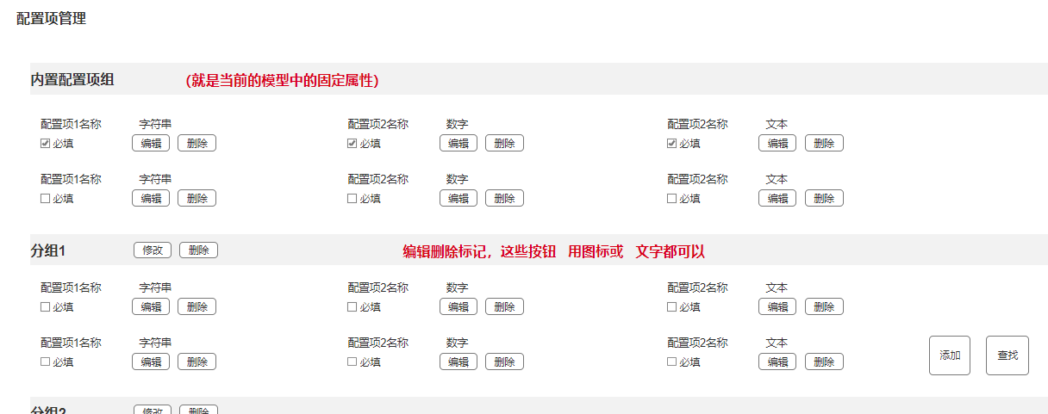

### 资产管理

对系统内所有的资产台帐进行管理。

页面以列表展示，显示字段有资产名称，描述，归属项目，资产关系，修改人，修改时间，操作列。操作列中包含的操作有编辑和删除和资产关系。资产关系列显示当前行的资产与其他资产建立的关系个数，点击关系数字后打开资产关系图，所属项目为当前资产的归属项目。

页面中列表上方设置检索栏，检索栏获得焦点后显示查询条件：模型，资产名称，资产名称为模糊查询，模型为下拉选择框，检索栏末尾提供刷新按钮，刷新时保留检索条件；

页面右上角设置新增（创建按钮），导出，导入按钮，点击创建按钮后出现新增侧滑页，页面左侧为基础信息：资产模型，归属项目，资产名称，管理机构，重要程度，资产状态，资产标签，资产描述；资产模型为下拉选，选项为系统内的建立的模型。选择资产模型后，右侧的属性表单动态加载，数据是根据选择的模型进行查询，包括两大部分，固定属性和自定义属性，其中固定属性为必填项，自定义的分组属性为选填；归属项目采用下拉选择的方式，选项为系统内的维护的项目数据，资产名称为文本输入，长度不能超过50个字符，管理组织为下拉树型选择，数据为系统的组织机构数据，重要程度为下拉框选择，数据有：很低，低，中，高，很高（该属性参与告警中心的信息推送等级），资产状态有4个状态值，采用下拉选的方式，数据有：上线，废弃，闲置，生产，资产标签为文本输入，资产描述为文本输入（文本域）。右侧的属性表单，根据所选的模型动态加载，属性分组和分组内的属性按照自定义的字段排序进行显示，点击右下角的保存进行数据提交保存。

点击导出按钮，系统会导出资产表格（excel格式），表格下方的sheet显示资产的模型名称，每一个sheet页中是该模型下的资产实例，表格的列从资产的基础属性开始，基础属性，固定属性，自定义分组属性。

点击导入按钮，用户要选择需要导入的excel文件，上传完成后进行数据解析，excel的格式需要固定，不能随意修改或者变更，格式与导出的excel表格格式一致，解析过程过为保证模型数据的完整性，系统将匹配不到的模型名称自动跳过，匹配不到的属性列名称自动跳过，相应的属性值为空。

点击表格内删除按钮，可对当前行数据进行删除操作。删除数据时提示用户确认操作。删除的资产将会连同与改资产相关联的资产关系及其他的数据关系一并删除，但不删除与之相关系的资产本身。

点击表格内的编辑，可对当前行的资产进行编辑，基础数据由行内数据自动带入，其余的动态属性在点击编辑时由接口获取，相应的属性值同时带入。

整个数据表格支持多选，以复选框形式展示，当选中复选框后，表格上方显示删除按钮，可对表格数据进行批量删除。删除时提示用户删除确认。..

界面设计：

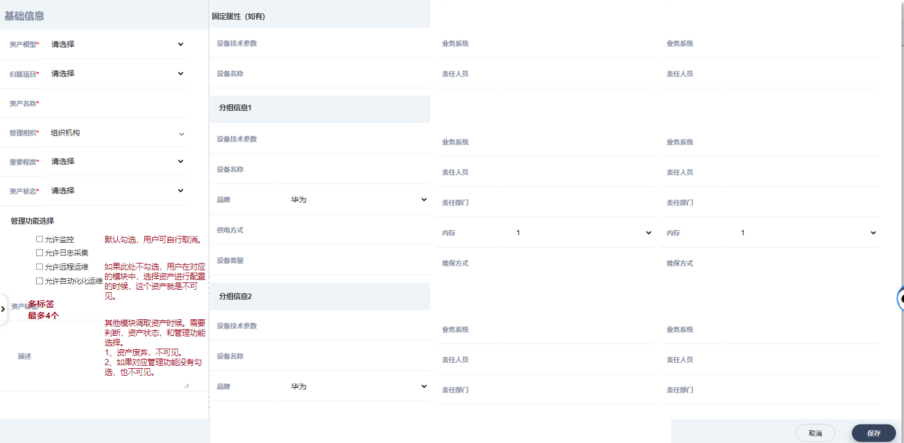

### 资产变更审批

对管理的资产信息维护进行审批管理。

运维人员手动录入系统的资产或由系统自动探测到的资产，有可能会存在信息的误写，运维人员发现后，可以将现有的资产信息进行订正，修改后资产数据的变更会提交到资产管理员处进行审批，在审批通过前，资产的信息会保持原有的状态，管理员审核通过会，资产信息会修改，系统将原有的信息进行备份存档，留作变更依据。

### 资产拓扑图

系统自动扫描探测到的设备按照用户指定的资产模型自动写入系统，并可在页面显示，用户可根据实际业务进行调整，最终形成可视化设备网络图。

界面设计：

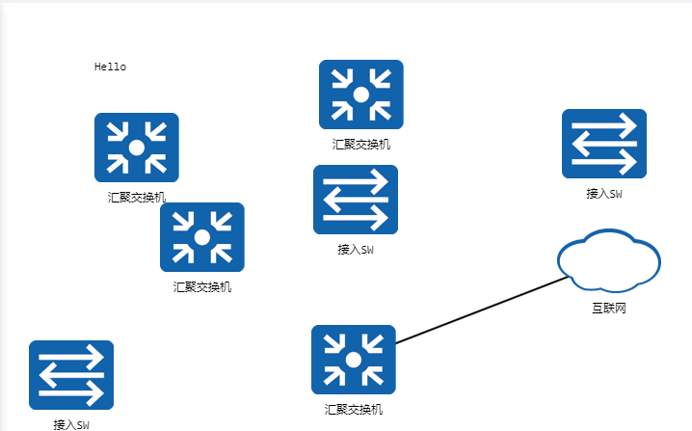

## 基础设施监控

### 监控指标库

建立设备监控指标库，自定义资产模型后，可指定模型类资产默认的监控指标，应用的模板支持动态配置，使用zabbix自定义模板的接口，形成系统自有的监控模板，并将关联关系写入本地数据库。

系统中预置常用的资产类型，例如：网络设备，存储设备，中间件，操作系统，软件应用，容器服务，虚拟机等，将每一类设备的监控指标统一管理，可动态维护，用户在系统中，按照选择的设备类型，自动提取所需的监控指标，进行实时监控，监控指标库支持动态增删改查。

界面设计：

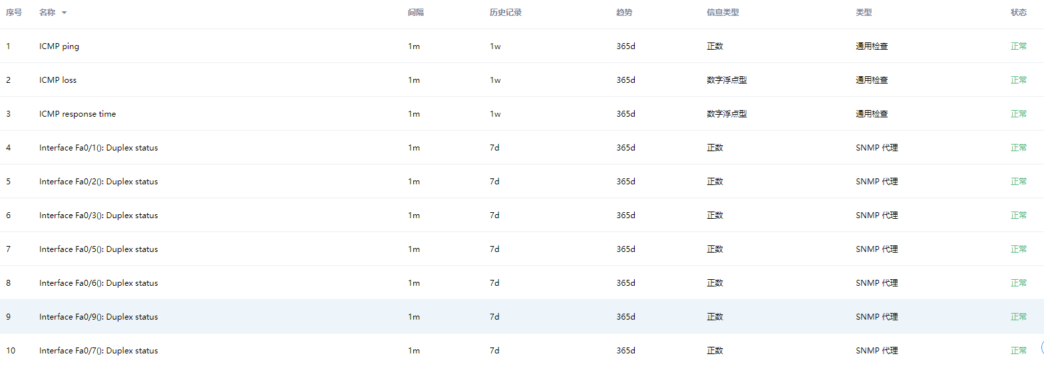

### 设备自动发现

平台对接zabbix监控系统，将zabbix的自动发现业务过程进行封装，通过菜单进行配置。支持通过Agent、SSH、SNMP、Ping、端口扫描、对接云管平台等多种方式，自动发现主机、组件、数据库、进程、应用服务器、网络设备，支持基于广度优先或深度优先遍历无向图的算法对整个网络扫描遍历，在网络拓扑图可视化页面通过不同的颜色展示出当前网络状态。

### 网络设备监控

平台对接zabbix监控管理，通过此功能可以在系统内配置zabbix的监控。

页面以列表展示，显示字段有主机名称，接口，图形，监控项，模版，可用性，状态，操作列。操作列中包含的操作有编辑和删除。图像列显示该主机所配置的监控项所具有的监控报表的数量，点击图形列中的数字后，页面跳转到图像页，以统计报表显示该主机的监控数据，页面上方提供查询条件：时间范围，支持两个选择方式，1：快速选择，以下拉选择的方式，选项有：最近一小时，最近6小时，最近12小时，最近1天，最近3天，最近一周，最近1月；2：自定义范围，提供开始时间，结束时间，选定一个时间范围进行查询，页面右上方一红回退按钮，刷新按钮，点击回退按钮后，页面退回到主机列表页，点击刷新按钮，刷新当前页数据；页面中的图标支持下载功能。报表数据采用异步加载的方式，当页面滚动时，出现的报表数据进行实时加载。监控项显示该主机应用的模板所包含的监控项的数量，点击监控项的数字后，页面跳转到监控项的页面，数据已列表形式展现，显示的字段有：名称，间隔，历史记录，趋势，信息类型，类型，状态；页面上方提供检索栏，查询条件有：名称，模糊查询；信息类型：下拉选择的方式，类型：下拉选择，选项有zabbix数据查询；状态：下拉选择方式。检索栏末尾提供回退按钮和刷新按钮，功能类似于图形页面。模版显示该主机所应用的模板数量，点击模版数量后页面跳转到模版列表页，数据已列表进行展现，包括的字段有：名称，主机数，监控项，图形，子模版。页面上方提供回退和刷新按钮，功能同上。可用性代表该主机的客户端类型及客户端的连接状态，zbx代表zabbix客户端，snmp代表主机以snmp协议进行通信，若通信正常，图标显示绿色，通信中断显示红色，状态列代表当前的配置是否开启生效，启用使用绿色字体，停用状态使用红色字体进行提醒。

页面中列表上方设置检索栏，检索栏获得焦点后显示查询条件：主机名称，模版，状态；其中主机名称进行输入模糊匹配，模版提供下拉选择面板，支持输入字符过滤，可多选，状态使用下拉选择方式，检索栏末尾提供刷新按钮，刷新时保留检索条件。

页面右上角设置新增（创建按钮），点击创建按钮后打开新增项目的窗口，表单字段有：主机名称，别名，接口，状态，宏定义，主机组，模板。主机名称自己输入，系统内保证唯一不能重复，别名可以自定义，接口可以根据需要添加多个，点击添加按钮后，选择接口类型，支持客户端和SNMP方式，选择不同的接口类型，出现的表单也进行相应的变化，选择客户端后，页面表单出现IP地址，DNS名称，链接到的方式（IP，DNS），端口，是否设置为默认接口。其中IP地址和端口进行输入验证（假如配置了客户端此项为必填项，并且设置默认值：127.0.0.1），端口为手动输入（假如配置了客户端此项为必填项，并且设置默认值：10050，）提供动态删除接口的操作；选择SNMP方式进行配置时，相比客户端方式，需要配置SNMP version，community和是否使用大量请求三项，SNMP version配置方式采用下拉选择的方式，是否使用大量请求使用复选框的方式，选中代表开启，不选中代表不开启；整个接口的配置支持动态添加多个，多个接口的类型（客户端和SNMP）的类型可以不一致。状态字段代表该配置是否启用，采用下拉选择的方式，宏定义，支持动态添加多个宏定义，使用键值的方式进行配置；点击右下角的保存按钮进行数据保存。

点击页面右上角的下载，下载zabbix的客户端安装程序（仅支持windows）。

点击表格内删除按钮，可对当前行数据进行删除操作。删除数据时提示用户确认操作。

点击表格内的编辑，可对当前行的项目进行编辑，基础数据由行内数据自动带入，表单信息与新增一致。

整个数据表格支持多选，以复选框形式展示，当选中复选框后，表格上方显示删除按钮，可对表格数据进行批量删除。删除时提示用户删除确认。若有一行数据验证不通过，整个操作都应该是失败的，数据进行回滚。

页面设计：

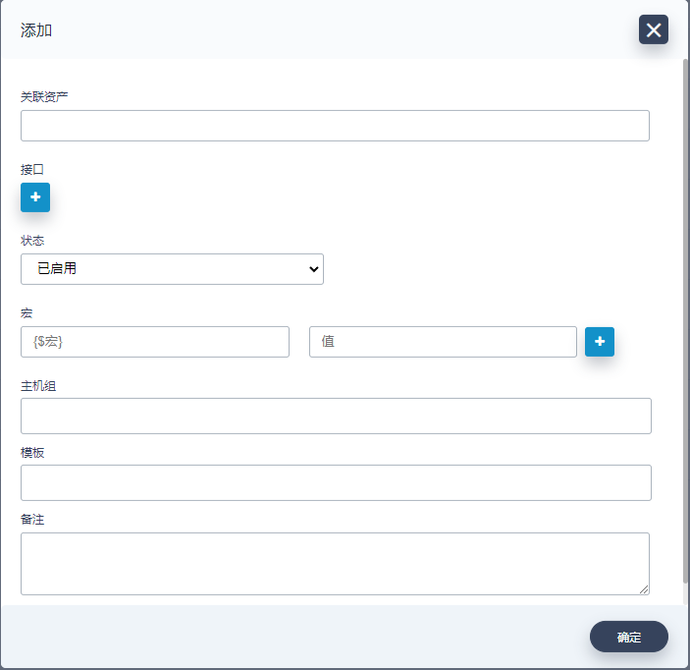

### 存储设备监控

运维人员通过此功能对所需要监控的存储设备监控。业务功能同网络设备监控。

### 中间件监控

运维人员通过此功能对所需要监控的中间件监控。业务功能同网络设备监控。

### 操作系统监控

运维人员通过此功能对所需要监控的操作系统监控。业务功能同网络设备监控。

### 数据库监控

运维人员通过此功能对所需要监控的数据库监控。业务功能同网络设备监控。

### 消息组件监控

运维人员通过此功能对所需要监控的消息组件监控。业务功能同网络设备监控。

### 虚拟机监控

运维人员通过此功能对所需要监控的虚拟机监控。业务功能同网络设备监控。

### 应用服务监控

运维人员通过此功能对所需要监控的应有服务监控。业务功能同网络设备监控。

### 接口管理

平台形成一套完整的接口库，通过接口用户授权的方式对外提供设备信息及相应的监控指标和数据，同时也支持在本系统通过配置接口的方式，从其他软件系统中读取数据。

## 监控探测

### 健康探测

需要开发一个客户端，用户安装在探测点，由服务器统一调度，探测点可能分布在任何地点，由探测点客户端收集到探测结果统一发送到服务器，支持URL、JDBC、SOCKET、SCRIPT、http、https、tcp、traceroute，rpc/restful接口等方式对业务可用性进行探测，并将故障点进行可视化展示。功能模块IPO处理。

## 告警中心

### 告警管理

对系统内接受到的告警信息按照此菜单配置的规则进行对外发布。

页面以列表展示，显示字段有序号，名称，描述，告警来源，告警信息，创建人，创建时间，规则状态，操作列。操作列中包含的操作有编辑和删除和克隆。告警来源显示当前规则配置中选定的告警来源数量，告警信息显示当前规则中配置的告警信息的匹配规则的个数，规则状态显示当前规则是否启用，已启用显示已启用并设置背景色为绿色，禁用显示背景色为黄色。

页面中列表上方设置检索栏，检索栏获得焦点后显示查询条件：名称为模糊查询，检索栏末尾提供刷新按钮，刷新时保留检索条件。

页面右上角设置新增（创建）按钮，点击创建按钮后出现新增窗口，窗口表单信息：规则名称：文本输入，不允许重复；规则描述，文本输入，采用文本域填写，告警来源：复选框选择面板，选项有：检测系统，扫描系统，管理系统；支持全选功能。

资产等级：复选框选择面板，选项有：很低，低，中，高，很高。

原始信息等级：复选框选择面板，选项有：未定义，信息，警告，普通，严重，灾难，每一个等级按照规定的颜色进行字体设置颜色。

以上规则的匹配采用或关系，即：只需满足一个条件。

告警信息：提供动态增加条件，每一个条件直接是或的关系，每一个条件有两个输入字段，条件有包含和不包含，另外一个提供一个文本输入，用户可输入文本进行模糊匹配告警信息。

规则状态，默认为关闭状态。做开关形式。以上表单信息除了规则描述外其余都为必填项。

以上配置在点击右下角的保存按钮后系统进行数据保存，数据在服务接口中做校验。

点击表格内的编辑，可对当前行的规则信息进行编辑，基础数据由行内数据自动带入，数据的校验方式与新增配置时一致。

点击表格内删除按钮，可对当前行数据进行删除操作。删除数据时提示用户确认操作。若当前要删除的规则与其他配置中存在引用，则提示用户不能删除。

点击表格内的克隆按钮，可对当前规则配置克隆一行新数据，点击克隆后打开克隆窗口，新数据的配置信息与克隆的原数据一致，但需要用户自己输入新规则的名称和描述，名称验证不能重复，描述不做限制。

整个数据表格支持多选，以复选框形式展示，当选中复选框后，表格上方显示删除按钮，可对表格数据进行批量删除。删除时提示用户删除确认。若选中的数据中有不满足删除条件的数据，系统保证数据完整性，数据回滚，整个删除失败。

界面设计：

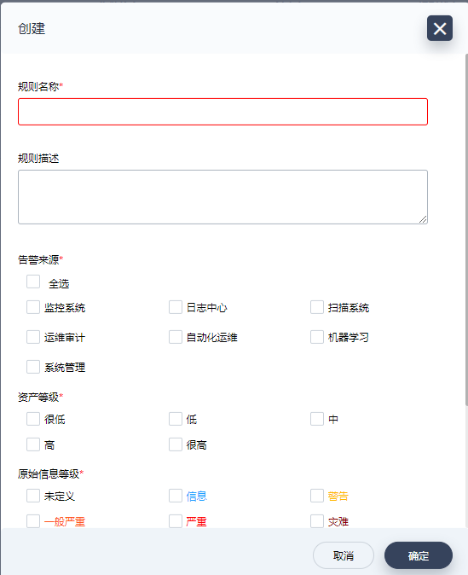

### 告警策略

对系统内接受到的告警信息按照此菜单配置的策略顺序进行过滤验证并且对外发布。

页面以列表展示，显示字段有序号，名称，描述，应用范围，告警规则，发布策略权重，时间计划，发布媒介，策略状态，顺序，创建时间，创建人员，操作列。操作列中包含的操作有编辑和删除和克隆。应用范围显示当前策略所选择的资产数量，告警规则显示策略所应用的规则数量，时间计划显示在配置中所选的时间计划名称，发布媒介显示策略所发布的发布类型及接受者的数量，策略状态显示当前策略是否开启，以开关显示展现，在列表中可以直接操作开启或者停用。

点击列表中的应用范围的数字，打开侧滑页，侧滑页已列表显示策略已选择的资产列表，列表显示资产名称和对应的模型名称。

点击列表中的告警规则的数字，打开侧滑页，侧滑页以列表显示策略已配置的规则列表，列表显示策略已配置的规则名称和状态。

点击列表中的发布媒介的数字，打开侧滑页，侧滑页以列表显示策略已添加的接收人的列表，字段有：媒介类型，媒介名称，接收人。

列表中的排序列，支持用户用鼠标操作上下移动进行策略排序，也可以直接致顶或致尾，同时也可以由用户使用鼠标直接拖动进行排序。

操作列中的编辑按钮，点击后打开策略的编辑窗口，信息由行数据和信息查询接口自动带入，表单信息包括：规则名称，规则描述，资产范围，告警规则，生效时间，发布权重，发布媒介，启用状态；规则名称为文本输入，必填项，系统内保证唯一，规则描述文本输入（文本域），资产范围提供按钮，点击后可以打开资产选择窗口，资产已模型进行分组显示，窗口内采用左右移动的选择框，拖动资产后可以将资产移动到右边的资产已选框中，右侧的已选框中，用户可以点击行内右上角的删除按钮进行已选资产的删除，点击窗口右下角的确定后将已选的资产进行添加到策略中，选择结束后，关系资产选择窗口，并在策略添加窗口的资产范围行内显示已选的资产数量；告警规则的选择与资产选择的方式相似，只是没有分组；

生效时间使用下拉选择的方式，选项数据是告警模块中配置的时间计划列表。

策略权重使用下拉选择的方式，选项有：默认，高危，重要。

发布媒介的配置，可以动态添加多个，每一条需要同时配置媒介和接收人数据，媒介选择在媒介管理中配置的列表项，都为必填项。除了微信公众号，别的媒介类型都由用户自己输入，微信公众号下拉选择已关注的微信用户，同时支持在此处进行关注配置。

启用状态使用开关形式，若开启，表示该策略生效，关闭则不生效。

以上信息除了描述，其余的字段都为必填信息，点击窗口右下角的保存按钮进行数据保存。

操作列中的克隆按钮，可以克隆一行相同配置的发布策略，但是必须保证策略名称是唯一的，描述不做限制。

操作列中的删除按钮，可删除当前选中的行数据，加入策略在其他地方有引用，则不允许删除，删除时提示用户确认。

页面中列表上方设置检索栏，检索栏获得焦点后显示查询条件：名称为模糊查询，检索栏末尾提供刷新按钮，刷新时保留检索条件。

页面右上角设置新增（创建）按钮，点击创建按钮后出现新增窗口，窗口表单信息填写和验证与编辑窗口保持一致。

整个数据表格支持多选，以复选框形式展示，当选中复选框后，表格上方显示删除按钮，可对表格数据进行批量删除。删除时提示用户删除确认。若选中的数据中有不满足删除条件的数据，系统保证数据完整性，数据回滚，整个删除失败。

界面设计：

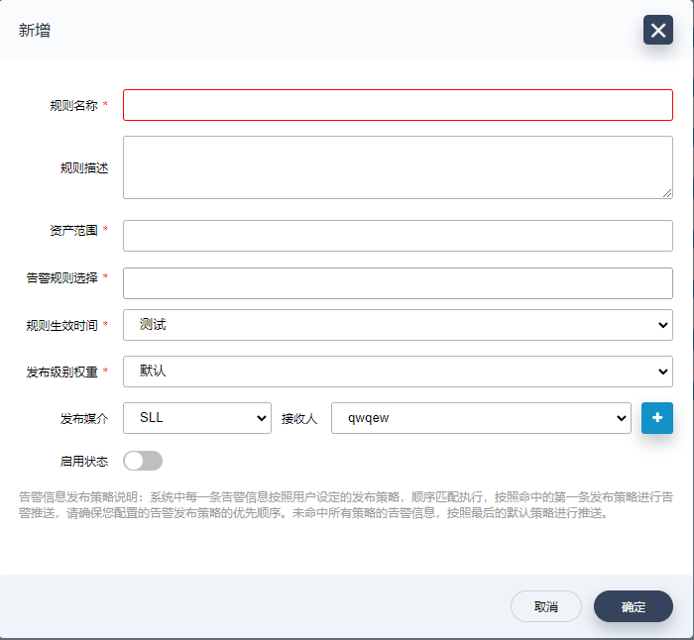

## 自动化运维

### 任务配置

对系统中需要自动执行的主机进行配置，系统将按照配置的时间周期进行自动执行。

页面以列表显示系统中配置的任务列表，显示的字段有：序号，任务名称，任务分组，任务类型（支持的两种类型；周期任务，定时任务），目标资产（用户配置的资产列表，多个以，分隔），任务内容，执行状态（包括三种状态：暂停，待执行，已失效），执行次数（已执行的次数），备注，创建人，计划执行时间（下次执行的时间节点，若任务已过期，此字段显示“--”），启用状态（以开关形式显示），用户可以直接在开关上面操作任务状态（开启或者暂停），操作列中包括的操作有：克隆，编辑，删除，历史记录；点击克隆后，弹出任务配置的窗口，用户需要输入任务名称，系统将选择的克隆的模板任务进行复制回填，用户可根据实际的任务配置进行修改后保存。任务编辑支持用户对当前任务进行编辑，注：已经执行过的任务不运行编辑修改。删除按钮支持用户删除当前配置的任务，历史记录按钮打开当前任务的历史执行记录，信息中统计任务执行过程中的成功和失败的主机数，执行时间，点击列表中的详情后打开任务的执行详情，展现形式与即时任务中的日志详情一致。

列表上面提供条件检索按钮，检索条件：执行状态，任务类型，任务名称，资产名称；执行状态，任务类型提供下拉选择，任务名称和资产名称提供输入框进行模糊查询。

点击页面右上方的创建按钮，可对任务进行配置。窗口中的需要填写的表单信息有：任务分组，任务名称，任务类型；任务分组提供默认值（默认分组），任务名称为必填项；任务类型支持两种方式，定时任务，周期任务；定时任务表示任务只在指定的时间节点执行一次；周期任务按照cron表达式的规范进行时间配置，系统按照配置的cron表达式自动解析执行；表单填写完成后点击下一步窗口显示需要配置的任务信息，包括目标资产，功能模块，任务内容，填写规则与即时任务的配置一致；点击下一步后，窗口显示任务的报表推送目标，支持系统自动将任务执行的结果和报表自动推送到运维人员。点击保存进行任务的保存。

界面设计：

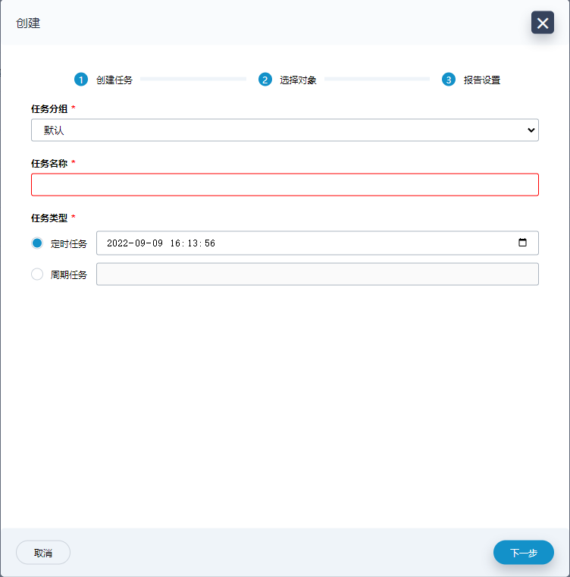

## 运维工作台

### 指标管理

创建自动巡检指标库，并提供维护功能，自动化巡检功能将依据此指标库进行定时巡检，并生成相应的报告。

### 自动化巡检

为系统运维人员提供配置入口，打开次功能菜单，运维人员通过配置定时任务，任务包括选定资产和巡检的设备指标，按照预定义的规则进行自动化运维，自动巡检结束后，系统支持按照规定的模版进行巡检结果的导出生成。

### 工单指派

系统用户在使用软件设备或者网络设备时，发现设备故障，可通过此菜单填报一个运维工单，指定运维人员后，工单将直接派发到指定的运维人员工作台，有运维人员处理后，工单结束。

### 排班管理

支持轮值事件记录，轮值人员在值班过程中遇到的系统问题，并帮助用户追溯该问题的整个解决过程。

系统内拥有指定角色的人员(运维人员)，按照给定的规则系统自动排班，排好的值班表也可由管理员调整修改。

### 值班工作台

提供包含常用登录、值班信息、告警消息、今日值班、巡检任务、运维执行情况等在内的多个组件。

值班人员填写值班信息和设备的运维记录（包括故障处理过程）。

### 我的待办

展示用户所有我的待办、组待办（组织机构）、我的已办工单，并提供工单处理操作。

## 可视化大屏

### 默认大屏展示

定制系统默认的可视化大屏，至少开发两种效果，支持用户自己设置。

### 个性化设置

提供常用的图表组件，通过分析应用等配置，实现大屏、专题看板、分析报告的设计。提供通用场景的标准化大屏模板，以及大屏定制化功能，根据实际场景，通过二次代码注入，快速定制满足展示需求的大屏。

提供丰富的可视化图表组件，包括常用的柱形图、折线图、饼图等基础组件，气泡图、热力图、桑基图等多维可视化组件，以及地图、表格等其他组件。

### ETL组件

支持接入RDBMS类、文本类、Hadoop/hive大数据平台、RestAPI接口类等各式各样的数据。自带数据处理工具，支持对数据进行在线融合。支持数据主题管理，可根据业务需求以数据主题维度归集业务数据。

# 非功能设计

## 性能需求

100个并发数下复杂查询的反应时间小于等于3秒。

## 易用性需求

1、方便操作，操作流程合理。尽量从用户角度出发，以方便使用本产品。如：新增信息时，敲入回车键光标的自动跳转、输入法的自动转换，信息检索时输入汉语简拼快速检索到结果等。

2、控制必录入项。本系统能够对必须录入的项目进行控制，使用户能够确保信息录入的完整。同时对必录入项进行有效的统一的提示；

3、容错能力。系统具有一定的容错和抗干扰能力，在非硬件故障或非通讯故障时，系统能够保证正常运行，并有足够的提示信息帮助用户有效正确地完成任务。

4、操作完成时有统一规范的提示信息。例如删除操作时，系统可提示警示框“您确认删除记录吗？操作不可恢复！”，用户点击确认后，系统才执行删除操作，删除后可直接返回相关页面。

## 兼容性需求

桌面端保证在360浏览器极速模式、Chrome浏览器等标准浏览器上面可以正常运行。

## 安全性需求

系统建设必须遵循国家有关信息安全保障体系要求，按照国家法规实施安全等级保护，加强系统信息安全管理。